Lo inapropiable de los cuerpos. Algunas lecturas derridianas del arte

FISGATIVA, Carlos M.
________________________________________________________________________________

Eje 5: Belleza y fealdad: nuevos cánones del diseño corporal.
________________________________________________________________________________
» Palabras clave: desnudo, lavis, parergon, falologocentrismo, economimesis.

› Resumen
En diferentes textos, Jacques Derrida pone en evidencia que las prácticas o teorías del arte siguen lineamientos falo-logo-centristas. Ante esto, la reflexión derridiana sobre el arte lleva a cabo deconstrucciones de los modos de representar, identificar, apropiar y exponer los cuerpos. Desde estas coordenadas, es posible desplazarse hacia otras prácticas y lecturas del arte como la de Collete Deblé en la que la citación pictórica permite alterar las representaciones de los cuerpos, hacer pasar la solidez de las columnas o las estatuas que sirvieron de modelos ideales del arte y de su historia por lo húmedo del lavis.

› Lo bello puro está desnudo
Son diversas las líneas de lectura que Derrida emprende en relación con la Crítica del juicio kantiana. Los debates acerca de lo parergonal como aquello que impide determinar la satisfacción propia del juicio de gusto o los límites formales de la obra es una de esas posibles rutas, que será retomada en esta primera parte para destacar el carácter secundario o accesorio otorgado a la vestimenta en contraste con la desnudez en las obras de arte considerada como condición de la belleza.

Según Derrida, Kant tiene dificultades para separar lo que está fuera (par) de la obra (ergon) de lo que le es propio. Efectivamente, el parergon expone la dificultad de trazar límites acerca de lo que es ornato y lo que es bello en las obras, también evidencia el intento de proteger la forma (Cfr. Kant, 2007: 166) o la esencia de lo externo, y de esta manera, evitar que el goce estético de lo bello se contamine con el interés o placer hacia el que desvían los adornos. Esto es indispensable para los juicios de gusto que además deben ser reflexionantes, debido a que remiten al sentimiento del sujeto y no a fenómenos (136), carecer de concepto y placer universal (146) y necesariamente (171). De modo que, si se relee el texto kantiano desde la cuestión del parergon, se desestabilizan los límites de la forma y la representación en el juicio sobre lo bello (cfr. Derrida, 2011: 64-65).

En La verdad en pintura, Derrida menciona numerosos ejemplos de lo paregonal. El marco de los cuadros es el caso paradigmático, pues es aquello que permite enmarcar, encuadrar, confinar pero también es el soporte al que se le agregan adornos coloridos y agradables para la sensación que pueden perturbar el juicio de gusto. Está búsqueda de la pureza de los juicios parece inofensiva o no tener consecuencias más allá de lo estético.

Además de la del marco, hay otra materialidad involucrada que lleva a plantear la preguntar por el soporte o subyectil: la materialidad de la tela sobre la que se pinta, de la superficie porosa que tiene entramados por los que pasan o se retiene el pigmento (Cfr. Derrida, 2011). Esto pone de manifiesto el nexo entre lo textil y el texto en la filosofía Derridiana, ya que no solo el marco de madera sino también lo textil complica la posibilidad de determinar lo que es interno a la obra frente a lo que es externo y perturba el juicio de gusto con intereses empíricos.

Otro caso en el que se intenta separar lo esencial de lo suplementario en las obras de arte sería el de las columnas ornamentales en la arquitectura, pero también de su representación en la pintura. Algunas columnas parecen tener la función del soporte o del marco delimitador, pero son solo agregados. La complicación es mayor cuando la columna tiene una forma humana y exhibe cuerpos desnudos, o cuando el tamaño o la escala es la del cuerpo humano. Como contra ejemplos, Derrida menciona cuadros que representan columnas de edificios con figuras no completamente vestidas ni desnudas, de modo que se multiplican y repliegan los parerga:

Para no complicar más las cosas, dejo de lado, provisoriamente, el caso de las columnas en forma de cuerpo humano, que sostienen o representan el sostén de una ventana […] y que pueden estar desnudas o vestidas, representar un hombre o una mujer, distinción que Kant no menciona (Derrida, 2011: 72).

Partiendo de estos antecedentes, ocupémonos del vestido y del cuerpo desnudo en la pintura y la plástica. En algunos ejemplos, Kant dice que el vestido es un suplemento no esencial o indiferente para las estatuas y la representación pictórica, pues se considera como un mero adorno externo y hasta obstáculo para la representación de lo bello. A lo que Derrida replica:

Fuera-de-obra los vestidos de las estatuas que ornan y velan a la vez su desnudez. Fuera-de-obra pegado sin embargo al borde tanto de la obra como del cuerpo representado en la medida en que —tal es el argumento— no pertenecerían al todo de la representación. Lo representado de la representación sería el cuerpo desnudo y natural; la esencia representativa de la estatua se remitiría a él y, en ella, solo esta representación sería bella, esencial, pura e intrínsecamente bella, «objeto propio de un puro juicio de gusto» (Derrida, 2001: 68).

Lo que nos lleva a pensar en la distinción entre el cuerpo y lo que se le agrega, si hay un límite marcado por la separación de la vestimenta, ya que, “creemos saber lo que pertenece o no pertenece efectivamente al cuerpo humano, lo que se separa o no se separa de él -aunque el parergon sea precisamente un separación mal separable-” (Derrida, 2001: 72). Al ser difícil de delimitar y de excluir, lo parergonal es también aquello considerado secundario, externo, excedente, el resto no esencial pero inevitable, por lo cual funciona según lo que en De la gramatología se denomina la “lógica” del suplemento (Cfr. Derrida, 2005: 47).

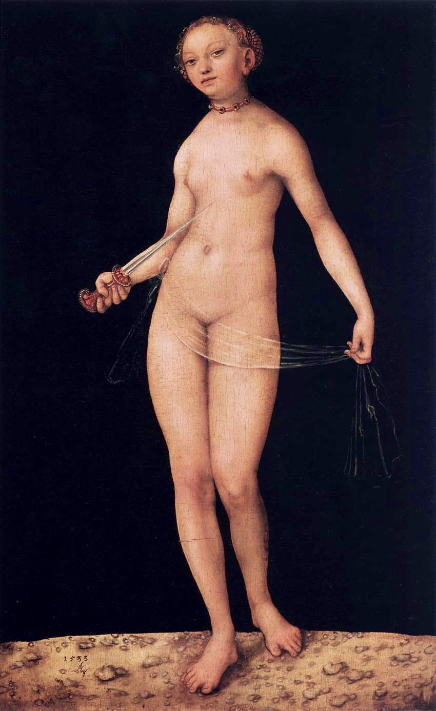
Encontramos una conexión con el ideal “clásico” de la belleza para el cual los cuerpos son un reflejo del carácter sereno y tranquilo que ha dominado sus pasiones (Cfr. Winckelmann, 1999: 99), lo cual se plasma excelsamente, según Winckelmann, en la desnudez esbelta de las figuras esculpidas que lo artistas griegos lograron perfeccionar, partiendo de la observación constante de los cuerpos y de la naturaleza, de modo que “comenzaron a concebir, tanto de partes individuales como del conjunto de las proporciones del cuerpo, ciertas nociones universales de belleza que debían elevarse sobre la naturaleza misma; su modelo era una naturaleza espiritual concebida solo por el entendimiento” (1999: 87). A esto se agrega lo que dice Lessing, en una afirmación aparentemente marginal o técnica sobre los drapeados y que evidencia el criterio que hace del vestido algo ajeno a la belleza del arte y propio de la necesidad natural:

recuérdese que entre los antiguos se daba muy poca importancia al vestido. Sentían que el fin supremo de su arte les conducía a renunciar enteramente a las vestiduras y esta finalidad es la belleza; la necesidad es la que ha inventado los vestidos. Y, ¿qué es lo que tiene que ver el arte con la necesidad? Admito que también hay cierta clase de belleza en el vestido; pero ¿qué es esa clase de belleza con la del cuerpo humano? ¿y debe contentarse con lo menos noble el que sabe alcanzar lo más elevado? (Lessing, 1986: 82).

En consecuencia, el arte y su belleza serían ajenos a la necesidad. De esta distinción se a la dualidad jerárquica. Este es un motivo que se retomará un poco más adelante.

Para tratar de otro modo la cuestión de los vestidos y la desnudez, Derrida recurre a una pintura de Lucas Cranach el Viejo, una Lucrecia, cuadro en el que, presuntamente, una mujer desnuda se cubre con un pequeño velo casi indistinguible por su transparencia. Podría decirse que en este cuadro se muestra una figura desnuda que en el instante previo al suicidio, sostiene un puñal contra su pecho. Pero esto no puede ser tan fácilmente interpretado, pues es inquietante la función que pueda tener una tela que por su transparencia no cubre nada o un collar para un desnudo que pretende representar la escena previa a un suicidio. Al respecto, señala Derrida que al describir esta y cualquier pintura se citan y repiten discursos filosóficos, narrativas literarias, así como los conceptos, jerarquías y recortes que implican (cfr. 2001: 68). Es como si el discurso teórico sobre el arte, el relato o la literatura cubrieran la desnudez o legitimara el desnudamiento, pero, simultáneamente, privilegiara cierta definición del cuerpo y de lo humano.

Cabe precisar que no se busca cuestionar en este escrito la desnudez en favor de mantener oculto o reservado algún núcleo misterioso tras la vestimenta. No se trata de invertir la oposición jerárquica y decir que la belleza ideal está vestida. Por el contrario, se quiere destacar que hay un modelo humanista y falocentrista en esta regulación estética de los cuerpos, las artes y los juicios de gusto. No hay desnudes o vestimenta pura, natural, hay desnudamientos y revestimientos que pueden ser conceptuales, ideales e incluso teológicos (Cfr. Agamben, 2014: 83).

› Lo sublime masculino y lo colosal

Menos frecuentada es la línea de lectura relacionada con la “Analítica de lo sublime” y la “Deducción de los juicios estéticos puros”, secciones de la Crítica del juicio en las que también se encuentran motivos falo-logo-centristas. Esto nos lleva a otro apartado de La verdad en pintura, titulado “Lo colosal” y posteriormente al texto Economimesis textos en los que se problematiza el “hombre” como modelo o patrón de determinación.

Veamos. Mientras que en el juicio sobre lo bello se partía de la cualidad en tanto delimitación formal necesaria para lo bello, en cuanto a lo sublime se trata de la cantidad pues implica lo informe que excede la limitación y por lo tanto hace pensar en lo ilimitado y la totalidad. En el análisis de lo sublime se hace una división lo matemático al entendimiento y lo dinámico remite y afecta a la imaginación. A esto corresponden los dos modos de representar lo sublime en relación con la finalidad subjetiva y la facultad a la que hacen referencia, de modo que permanecen ajenos a la finalidad en la naturaleza.

La apreciación de magnitudes numéricas o unidades lógicas por conceptos es matemática, sin embargo, supone una intuición estética de magnitudes pues de lo contrario no habría una unidad de medida inicial. En las magnitudes matemáticas, se trata de unidades determinadas que pueden ser repetidas y continuar siendo comprendidas, sin un fin o un máximo. Mientras que en las magnitudes estéticas, la aprehensión va al infinito pero no la comprensión, pues se trata de magnitudes que no corresponden a la unidad numérica como patrón de comparación y que alcanza el máximo subjetivo y estético. Por ello, la magnitud estética es igual a sí y no requiere comparación con nada pero “puede ser aceptada por todos siendo subjetiva y propia del juicio estético de la magnitud” (Kant, 2007: 180).

Kant sostiene que lo sublime es o consiste en lo “absolutamente grande”, pues “es aquello que es grande por encima de toda comparación” (2007:180), por lo cual es una medida fundamental contradictoria pero absoluta y regulativa, que tiene una relación negativa con la medida matemática y la aprehensión estética, de manera que el análisis de lo sublime matemático y dinámico son solo prolegómenos para la consideración de lo suprasensible. Puesto que lo sublime, en tanto “absolutamente grande” hace pensar en lo que está más allá de toda medida y comparación sensible, se trata de lo no dado a la intuición, la idea, que por solo ser pensada lleva a lo suprasensible o lo infinito, lo que excede las facultades que Kant llama “nuestras” pero que es acorde con la tendencia de la razón hacia la totalidad y lo infinito:

la magnitud aprehendida puede ser todo lo aumentada que se quiera, con tal de que pueda ser comprendida por la imaginación en un todo. Monstruoso es un objeto que por su magnitud, niega el fin que constituye su propio concepto. Pero lo colosal se llama la mera exposición de un concepto casi demasiado grande para toda exposición (que confina con lo relativamente monstruoso), porque el fin de la exposición de un concepto se encuentra dificultado, por ser la intuición del objeto casi demasiado grande para nuestra facultad de aprehender (Kant, 2007:186).
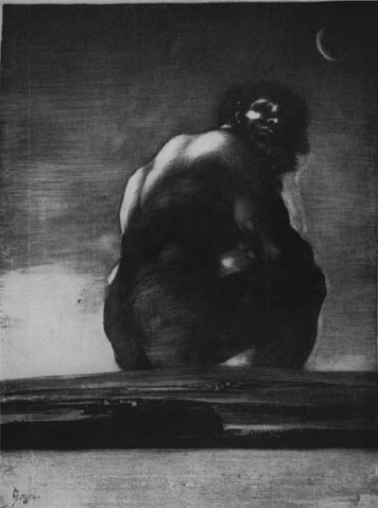
Este máximo subjetivo se tiene como medida absoluta que, en lo relativo a la extensión, lleva consigo la idea de lo sublime (Kant, 2007:184) según una lógica de lo superlativo que tiene al cuerpo humano como su fundamento, pues, señala Derrida,

Todo se mide aquí con la talla del cuerpo. Del hombre. Es a ese mensurante fundamental (Grundmass) que es preciso remitir lo colosal, su exceso de talla, su insuficiencia de talla, el casi y el casi demasiado que lo mantiene o lo eleva o lo disminuye entre dos medidas (Derrida, 2011: 147).

En cuanto al aspecto dinámico del juicio sobre lo sublime, se trata con las fuerzas que en el hombre son limitadas en comparación con las de la naturaleza. Como ocurre en relación con la sensibilidad, la fuerza es ínfima y limitada frente a la naturaleza, mientras que la resistencia moral se erige ante las fuerzas y el tamaño de lo que se da en la naturaleza. Aunque pequeña, esta resistencia moral, es independiente frente a las fuerzas de la naturaleza, está investida de una dignidad tal que hace que todo sea pequeño ante su medida no sensible, su dignidad humana no se rebaja y hace de todo en la naturaleza algo infinitamente pequeño (cfr. Kant, 2007:182). No es en las cosas ni afuera que se ha de buscar la determinación de lo sublime, pues nada de los sentidos se debe denominar así. A esta conclusión se dirige el análisis de lo dinámico y lo matemático en lo sublime. En consecuencia, lo sublime es la disposición del espíritu que hay que buscar en las ideas que Kant llama “nuestras”.

Aunque de modo negativo, en lo sublime se encuentra satisfacción por el ensanchamiento de la imaginación, por ponerla en tensión con sus límites en el juego subjetivo de las facultades que supone un armónico contraste (cfr. Kant, 2007:192). El sentimiento de la grandeza moral se contrapone a aquello que excede en fuerza y extensión al hombre. Pero es precisamente el hombre mismo el que determina la medida de lo “casi-demasiado grande”, es la medida tautológica de su dignidad y su tendencia hacia lo suprasensible.

En suma, se plantea una tautología recubierta por numerosas analogías y oposiciones que ocultan las jerarquizaciones. Según está “analogía” nada puede ser tan grande frente al hombre como para hacerlo sentir inferior o pequeño, ni en fuerza ni en tamaño, su grandeza moral es tal debido a que no es mensurable, contable, por ello mismo, solo el hombre puede servir de media.
Por otra parte, en Economimesis, Derrida aborda la determinación desapercibida que lo bello recibe de la política y la moral en la estética kantiana y que configura un vínculo entre mimesis y economía, entre moral y arte libre que tiene como consecuencia la naturalización de lo moral partiendo de la supuesta libertad que implica el arte. Por ejemplo, en el parágrafo 43 de la Crítica se plantea una falsa oposición entre arte libre y destreza mecánica, según la cual el arte libre, arbitrario y desinteresado es en sí mismo agradable, mientras que el arte mecánico o que se dirige a un fin empírico no lo es, mucho menos si es una actividad por la que se recibe un salario (Cfr. Kant, 2007: 246). Con esta contraposición, se establecen jerarquías entre el trabajo mercenario, mecánico y el arte o trabajo libre. Y, a su vez, se quiere dejar al artista y el genio y al artista fuera del intercambio económico.

Asimismo, hay una organización expresiva del cuerpo y sus órganos, partiendo de la palabra, de allí el carácter logocéntrico de las distinciones, así como una distribución jerárquica de las bellas artes en relación con los modos de expresión en el habla, que hace de la comunicación entre los hombres su modelo (cfr. Kant, 2007: 263).
La poesía, arte del genio, está en la cumbre de la jerarquía de las artes, pues remite a conceptos, no se reduce al agrado, mientras que la música es desdeñada por ser un arte del agrado y del juego libre de las sensaciones. En estas jerarquías, el genio tiene un lugar que se contrapone al obrero y asalariado, pues es aquel que no aprende, no sigue reglas sino que es el modo ejemplar en el que la naturaleza da reglas al arte (Kant, 2007: 250). El genio no imita objetos o productos, lo que replica es la mimesis como pliegue y repliegue de la naturaleza. En consecuencia, plantea Juan Fernando Mejía, “se impone, sobre el arte mercenario, una jerarquía en la que la naturaleza ordena al genio y este al operario (y de las profesiones entre sí) (Mejía, 2015: 246). El genio es también un modelo, no de imitación sino ejemplar, del hacerse autónomo. Se trata de un comercio inmaculado, de intercambio reflexionado en el cual la mimesis se entiende como relación entre producciones y libertades, comercio mimético entre las acciones libres del artista divino y el humano:
Primer efecto de esta mimesis antropo-teológica: la teleología divina garantiza la economía política de las Bellas Artes, la oposición jerárquica del arte libre y del arte mercenario. La economimesis pone todo en su lugar, comenzando por el trabajo instintual de los animales sin lenguaje y terminando en Dios, pasando a través de las artes mecánicas, las artes mercenarias, las artes liberales, las artes estéticas y las Bellas Artes (Derrida, s/f: 18).
Según este orden de los trabajos y las artes, se cultivan las facultades y las artes, para la socialidad, para el estar en común por el placer y no por el gozo que remite a lo empírico, por lo cual, no es apto para ser comunicado o compartido. Asimismo, el punto más alto en esta distribución, se determina por la medida de la grandeza moral a partir de un tipo particular de hombre dotado de buen gusto y de sensus comunis, educado en esas artes apropiadas para la socialidad, la urbanidad y la comunicación universal. Lo cual hace posible que se exija la aprobación necesaria por parte de todos de un juicio de gusto particular, de manera que la satisfacción subjetiva pueda declararse regla para todos. Lo que supone una formación y un cuerpo sometido a las limitaciones dictadas por la razón, el ejercicio libre de las facultades que impone una grilla al cuerpo.

› Lavar los límites y los cuerpos de la historia del arte
Ecos de los gestos deconstructores emprendidos ante la estética kantiana se encuentran en “Pregnances”, un escrito de Derrida a propósito de los lavis de Colette Deblé, artista cuyo proyecto es guiado por esta inquietud ¿cómo se ha representado a la mujer en la historia de la pintura? Este interrogante que también es replicado por Derrida: “¿por qué una historia de la pintura tendría que ser ante todo, después de todo, según todo, una historia de la mujer pintada, representada, mostrada, manipulada, evitada, moralizada? ¿rehuida? ¿denegada?” (Derrida, 2013: 176)

La pintora parte de la constatación de que el cuerpo de las mujeres ha sido escamoteado y apropiado por la pintura u otros discursos. Por ello, su obra es un proyecto en el que se citan y critican a la vez las representaciones de lo femenino en la historia del arte, de manera que entabla una querella silenciosa contra la historia de la pintura y sus patronos…

Contra todos los maestros que han puesto en escena y representado (ocultado, sublimado, elevado, violado, velado, vestido, desvestido, revelado, desvelado, revelado, mitificado, mistificado, denegado, conocido o desconocido, en una palabra verificado, todo ello viene a ser lo mismo, la verdad): el cuerpo de la mujer. Que lo ha soportado todo. Siempre la mujer soporte y subjectil, la mujer-tema, la mujer habrá sido su tema, no el de Colette Deblé, a pesar de su apariencia (Derrida, 2013: 175).

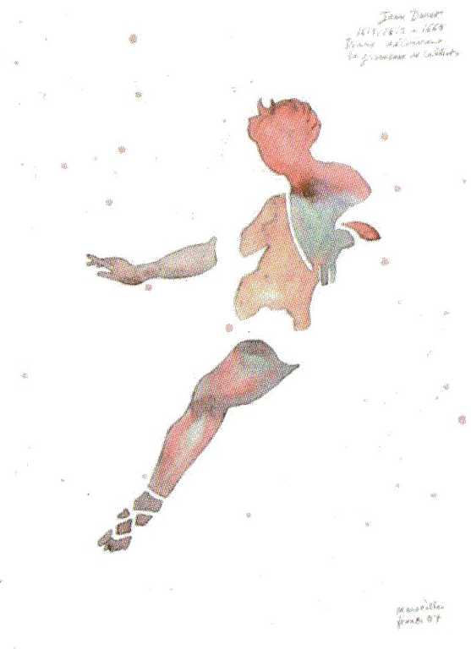
La artista no repite el gesto de convertir a la mujer en tema, ni tampoco realiza un movimiento inverso para re-apropiar el cuerpo femenino pues esto tendría efectos que redoblan la violencia de la identificación a partir de oposiciones dualistas y jerárquicas que solo serían invertidas. Se propone entonces otro tipo de ver, de ver entre las líneas o los entramados del lienzo, las ondas de las pinturas o tintas lavadas, y no en oposición frontal, lo que lleva a otro modo de entender la producción artística y su dar a ver. Ya que, como señala Marta Segarra, “no se trata de invertir los valores de la tradición, tanto artística como filosófica, sino de colocarla transversalmente, de verla de través o de entre-ver entre sus líneas” (2013: 383). Asimismo, es necesario otra forma del relato, ya que caemos fácilmente en la tentación de lo anecdótico o de lo clasificatorio, de la palabra que siempre marca, nombra y recorta con violencia (cfr. Derrida, 2013: 174). Aunque parece que los dibujos o los lavis conminan al silencio, a no nombrar, son inevitables las palabras, dando lugar a un cuerpo a cuerpo, un conflicto entre los cuerpos y las palabras, en el que queda expuesta la fragilidad del dibujo y de los cuerpos, pues son siempre mal nombrados por la historia y por la historia de la pintura, aquella memoria académica de la representación. Al respecto, escribe Derrida,

¿Qué? Aquí, por ejemplo, lo que llaman todavía el cuerpo y la mujer, el cuerpo propio de la mujer […] Primer error porque lo mal nombrado en general, y por definición, es siempre un cuerpo […] Y si el cuerpo de la mujer es más un cuerpo y siempre, pues, peor nombrado (éste sería quizás el complot de esta exposición, el nudo de una intriga que la dibujante cuenta, analiza o deshace en silencio), es que esta memoria de la representación, este museo académico de la feminidad, quizás lo habrá calculado todo, para y contra su verdad: para esconderla exhibiéndola, para violentarla a fuerza de respeto o de prohibición (Derrida 2013: 181-182).

Por otra parte, prestemos atención a la materialidad y a la técnica de estas obras de arte, a los soportes y los procedimientos. La técnica de los lavis deriva de la acuarela, es tinta pasada por agua, lo que al castellano se traduciría como “dibujos lavados” o “aguadas”; asimismo, en una variante de esta técnica, realiza moldes de tela impregnados de tinta o pigmentos que son pasados por agua y se asientan sobre el papel o lienzo (cuerpos tintados que se impregnan), dejando una impresión que puede repetirse teniendo resultados diferentes en cada reproducción y cuyos bordes no son estrictamente delineados.
Con sus lavis, Deblé construye un relato de la historia del arte al modo de un autorretrato o diario íntimo, en el que se citan y reiteran las figuras de lo femenino a partir de las pinturas de artistas reconocidos en la historia del arte. Al anunciar el análisis de las representaciones desde una citación pictórica se remite al temblor alusivo de la obra citada y el citador. Esto le permite a Derrida aludir fantasiosamente al agua y sus reflejos, a Narciso como pintor, de forma que lo que se ve en las aguas no es un fiel reflejo que sirve para la identificación o duplicación de una mismidad, sino la alteración siempre distorsionada y ondulante, una especie de ecografía pasada por las aguas, en la cual solo habrían reflejos de imágenes, ecos que en su reiteración hacen temblar la certeza identificatoria o especular. Incluso, podría decirse que el pintor es una especie de narciso perseguido por su imagen, lo que ofrece una alegoría de la repetición de imágenes sin modelo u original (Cfr. Derrida, 2013: 178).
Deblé atiende a la necesidad de lavar los cuerpos, de pasarlos por agua para soltar el lastre de la semántica de la apropiación. Con la citación reiterativa logra no sólo desplazar y cuestionar los modos de representar lo femenino en el arte para deshacer la representación mostrando representaciones (Cfr. Derrida, 2013: 180), lavando los límites, los bordes y la líneas en el líquido del lavis, para ver a través de las aguas y diluir la posición del autor que se asocia siempre con la parte activa y masculina.
Efectivamente, en la repetición se da la alteración, no solo de las copias, sino del modelo, pues citar en pintura es tocar el original, en un cuerpo a cuerpo que hace tambalear el modelo, el autor, patrón y genio ejemplar del quehacer artístico, procediendo no según el modelo antropoteológico de la estética kantiana, sino por la serialidad que “no disuelve jamás la singular o la plural en algo mayúsculo como la Mujer en la Pintura” (Derrida, 2013: 180).
En vez de los mármoles que perduran y cuyos contornos son tallados con precisión, el trabajo del lavis consiste en imprimir e impregnar, atravesar dos veces, exponiendo los contornos del dibujo a lo incontrolable de lo líquido:

Opus y corpus de un arte que parece conjugar lo activo y lo pasivo de dos verbos, más precisamente de dos operaciones discernibles pero que erramos al confundir: imprimir e impregnar. Dos operaciones sobre el cuerpo. Invadir dejando la marca, pero penetrar como la expresión de un flujo después de levantar una presa de contención, inundar, preñar una matriz, imprimirse en la fluidez misma. (Derrida, 2013: 174-175).

Por último y para concluir, se evidenció en los primeros apartados de este escrito que hay tras los planteamientos “estéticos” de Kant prescripciones de orden moral, cierta noción de lo masculino que se opone a lo femenino, del el arte libre desinteresado y el arte mecánico y asalariado, pero también de lo humano que se separa de lo animal; en suma, un grupo de analogías que tienen al cuerpo como escenario y esconden jerarquías violentas fundamentadas en rasgos falo-logocentristas, que, al no ser explicitados, parecen naturalizarse.
Pero son posibles otras lecturas, otras teorizaciones, otras prácticas artísticas y rasgos materiales, como se evidencia en el proyecto pictórico de Collete Deblé que presenta alternativas frente a las teorías estéticas y la interpretación de las obras, pues pone en escena la necesidad de conmocionar los modelos del arte y de la reflexión teórica centrados en el hombre, su cuerpo, su voz o palabra. Asimismo, la reiteración, la citación, el suplemento parergonal, son elementos que desde los textos derridianos permiten intervenir en estos debates y prácticas artísticas en las que lo inapropiable de los cuerpos ofrece resistencias.

Lista de gráficas
Figura 1. Lucas Cranach el Viejo, Lucrecia, 1553.
Figura 2. Francisco de Goya, El coloso, aguatinta, 1814-1818.
Figura 3. Colleté Deblé, Diane découvrant la grossesse de Calixto de Jean Daret, lavis, s/f.

Bibliografía
Agamben, G. (2014) Desnudez. Buenos Aires, Adriana Hidalgo.
Baumgarten, A. (1999) Reflexiones filosóficas en torno al poema. En: Mateu Cabot (ed.) Sobre la estética entre la Ilustración y el romanticismo. Barcelona, Alba, pp. 7-22.
Derrida, J. (2013) Artes de lo visible (1979-2004), trad. J Masó, J. Bassas. España, El Lago Ediciones.
___________ (2011) Forcener le subjectile/Forcenar al subjectil, ed. bilingüe, Bogotá, Pontificia Universidad Javeriana.
___________ (2001) La verdad en pintura, Buenos Aires, Paidós.
___________ (2005) De la gramatología. Buenos Aires, Siglo veintiuno.
___________ (s/f) Economimesis. Traducción libre de J. F. Mejía. Disponible en: https://redaprenderycambiar.com.ar/derrida/textos/economimesis.pdf
Didi-Huberman, G. (2005) La venus rajada. Madrid, Losada
Kant, I. (2007) Crítica del Juicio. España, Espasa Calpe.
Mejía, J. F. (2015) Trabajo libre y cuerpo jerarquizado. Lectura de ‘Economimesis’. En: Hospitalidades y hostilidades. Bogotá: Externado
Segarra, M. (2011) De l’esthétique “féminie” au regard de travers. En: Jdey, Adnen (2011) Derrida et la question de l’art, déconstructions de l’esthétique, Nantes, Cécile Defaut.
Lessing, G. E. (1985) Laocoonte o sobre los límites en pintura y poesía Lessing, Barcelona, Orbis.
Warburg, A. (2013) La primavera de Boticelli. Madrid. Casemiro.

Esto es tratado por Aby Warburg en La primavera de Boticelli, así como por Georges Didi-Huberman en La Venus rajada, libro en el que se muestra que se intenta idealizar el desnudo recubriéndolo con conceptos, relatos y literatura, ocultando, simultáneamente, el deseo o la violencia que se representa en las pinturas.
Remitimos también a un video acerca de la obra de Deblé: https://www.youtube.com/watch?v=JRYJ2tmFJ7w&t=1s

